伊勢志摩の近畿自然歩道を歩くエコウォーキング
明和町「斎宮への道」
・・・斎宮の歴史とロマンをしのぶ・・・

※このイベントは「みえ森と緑の県民税」を活用しています。
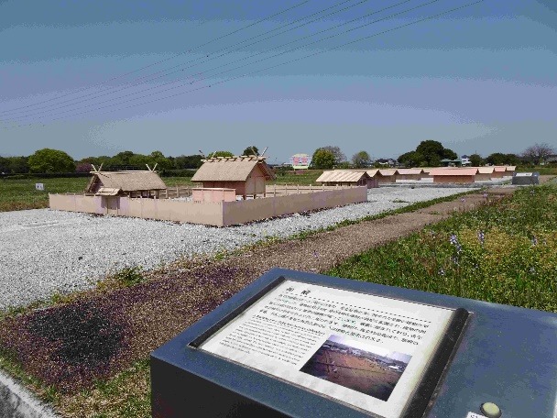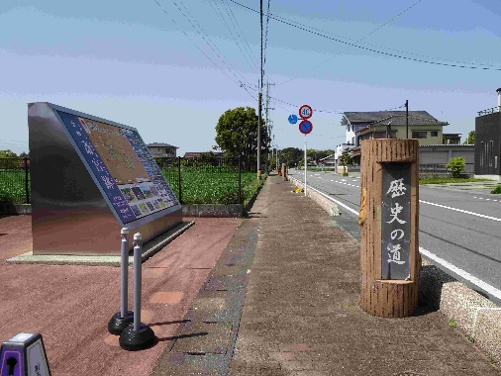
斎王ゆかりの「歴史の道」を散策します。近鉄斎宮駅前の“いつき茶屋”を出発して斎宮周辺の史跡公園を巡る近畿自然歩道ウォーキングです。
初心者の方も参加できますので、ぜひご参加ください。お待ちしています (^o^)

開催日時 | 令和５年 ６月１０日（土）  ９：３０集合 ～ 1２：００頃解散予定  ※雨天の場合は、６月１１日（日）に延期 | 集合場所 | 近鉄斎宮駅前いつき茶屋  （明和町明星）
コース （予定）いつき茶屋→斎宮歴史博物館→古代伊勢道→史跡全体模型→いつきのみや歴史体験館→いつき茶屋
ガイド；いつきのみやガイドボランティア
参加対象 小学５年生以上で、自力で踏破できる方（小学生は保護者同伴）
持ち物等 飲み物、菓子類、タオル、歩きやすい服装
※お昼は、古代米斎王べんとう「斎王の玉手箱」（１，６００円税込）が付きます（要予約）
※コロナ対策のため、マスクの着用をお願いします。
参 加 費 １，６００円（昼食代） 定員 １０名
申込方法 下記の申込先にお申込みください。FAX,メールの場合は、イベント名、参加者の氏名、住所、生年月日と代表者の電話番号をご記入ください。
申込締切 ６月 ３日（土）まで
申 込 伊勢志摩国立公園協会 TEL,FAX ０５９９－２５－２３５８ メール ise-shima@ise-shima.or.jp
【注意事項】
※参加中の事故怪我などは救護しますが、それに要した費用は当人の負担となります。
※主催者の広報や報道関係のイベント取材により名前や声、写真・映像等が使用されることもありますので、ご了承ください。
※申し込みの際にいただいた個人情報については、当該行事のご案内以外に使用しないものとし、その保護に万全を期します。

